**ChileCompra se despliega en el Maule para capacitar a compradores y proveedores en cambios a la Ley de Compras Públicas**

**• Los funcionarios y proveedores de la región conocieron las nuevas exigencias en materia de probidad y transparencia que entran a regir de inmediato apenas se publique la ley de compras públicas, que se encuentra en último trámite en el Tribunal Constitucional.**

**• Durante el 2023 se transaron entre MES enero y agosto $389.315 millones de pesos a través de www.mercadopublico.cl en la el Maule con 96.223 órdenes de compra emitidas por los diferentes organismos públicos.**

Este 14 de noviembre, ChileCompra visitó la Región del Maule para dar a conocer a los usuarios compradores y proveedores del Estado las novedades de la modernización de la Ley de Compras Públicas, cuyo proyecto se encuentra en el último trámite en el Tribunal Constitucional y que traerá importantes avances en materia de transparencia, probidad, impulso a las Empresas de Menor Tamaño y economía circular, entre otros.

**[AGREGAR USUARIOS PARTICIPANTES] 23** usuarios entre funcionarios de entidades públicas regionales y proveedores conocieron las nuevas disposiciones en materia de probidad y transparencia que establece el capítulo 7 de la nueva ley, las que rigen de inmediato apenas se publique la ley, y que dicen relación con un mayor resguardo de los conflictos de interés en las compras públicas, lo que implica cambios relevantes en las compras de entidades del Estado.

**Principales puntos de la reforma de compras públicas que rigen de inmediato**

Se amplía el universo de personas relacionadas inhábiles para contratar con los organismos del Estado, incluyendo no solo a directivos de los servicios que hacen la compra (hasta jefaturas de departamento) sino también a todos los funcionarios, aunque no ejerzan jefaturas, y a las personas vinculadas a estos por parentesco, así como las sociedades en que ellos sean parte o tengan la calidad de beneficiarios finales. En el caso de los directivos, la inhabilidad se extenderá hasta un año desde el cese del cargo. Además, se publicará en el sistema el personal que participe en los procesos de compra.

También se amplían las causales de inhabilidad para participar del Registro de Proveedores y se fortalece la normativa aplicable a grupos empresariales relacionados y al concepto de “beneficiarios finales”, junto con regular la inadmisibilidad de las ofertas en caso de que en un procedimiento de contratación se presenten ofertas simultáneas respecto de un mismo bien o servicio por parte de empresas del mismo grupo empresarial o relacionadas entre sí.

Al Banco Central, a las empresas públicas y a las sociedades en que el Estado tenga más de 50% de participación también se les aplicarán las normas de Probidad y Transparencia.

**6.368 usuarios se han capacitado a lo largo del país**

Durante noviembre, la Dirección ChileCompra desarrollará un ciclo de cursos presenciales que abordan la modernización de la Ley de Compras Públicas, cuyo proyecto se encuentra en el último trámite en el Tribunal Constitucional y que traerá importantes avances en materia de transparencia, probidad, impulso a las Empresas de Menor Tamaño y economía circular, entre otros.

En total se realizarán 36 capacitaciones presenciales, que tienen como objetivo que los usuarios y usuarias encargadas de las compras de los distintos organismos del Estado y las personas y empresas que buscan vender sus bienes y servicios, se actualicen respecto a los cambios normativos que impactarán en la gestión de la contratación pública. Estas se suman a las realizadas en la Región Metropolitana en forma presencial y virtual desde el 3 de octubre sumando un total de 6.368 usuarios capacitados.

Los cursos son gratuitos y requieren inscripción previa y se desarrollan en colaboración con las Seremis del Ministerio de Hacienda, Sercotec, Inacap, la Delegación Presidencial Regional de Atacama, la Universidad Católica del Norte, la Universidad de Talca y la Universidad de Concepción.

“Se trata del primer despliegue de funcionarios de ChileCompra en distintas regiones del país desde la pandemia y responde al interés que tenemos como institución de llegar directamente a compradores y proveedores en lo que respecta a los cambios normativos que trae la nueva Ley de Compras Públicas, que esperamos se publique en los próximos meses. Estamos trabajando intensamente para dar a conocer los cambios a la norma, especialmente los que tienen relación con probidad y transparencia que entrarán en vigencia inmediatamente tras publicación en el Diario Oficial”, indicó la directora de ChileCompra, Verónica Valle.

Para participar los usuarios sólo deben revisar la oferta de cursos e inscribirse.

**$389.315 millones se transaron en Mercado Público entre enero y agosto 2023 en la Región del Maule.**

Durante 2023 se transaron $389.315 millones de pesos (US$ 271 millones) a través de www.mercadopublico.cl en la Región del Maule con 96.223 48.304 órdenes de compra emitidas por los diferentes organismos públicos.

$271.218 88.146 2022

En la Región del Maule, en este periodo, las instituciones con mayor participación fueron: UNIDAD ADMINISTRADORA DE LOS TRIBUNALES TRIBUTARIOS Y ADUANEROS (2716008.4 pesos); SECRETARIA GENERAL DE GOBIERNO (2673894.68 pesos); CORP CULTURAL DE LA MUNICIPALIDAD DE CURICO (3050165.16 pesos). Por su parte, los rubros más solicitados fueron: Obras (US$ US$54.702.854); Servicios de construcción y mantenimiento (US$ US$43.916.511); Servicios profesionales, administrativos y consultorías de gestión empresarial (US$ US$38.788.613).

Las principales órdenes de compra, durante Región del Maule, fueron las siguientes:

|  |  |  |  |  |
| --- | --- | --- | --- | --- |
| Institución | Código orden de compra | Motivo de la compra | Proveedor | Monto comprometido en CLP |
| I.Municipalidad de Curicó | 2439-28-SE22 | SERVICIO DE PROVISIÓN DE PERSONAL AREAS VERDES | CORPORACIÓN DE FOMENTO PRODUCTIVO CURICÓ | 9601692300.48 |
| MOP - Dirección de Vialidad | 1297-3-SE23 | CONSERVACION GLOBAL MIXTO SAN JAVIER ETAPA III | CONSTRUCTORA CONSUL S.A. | 7603792995.0 |
| MOP - Dirección de Vialidad | 1297-4-SE23 | CONSERVACION GLOBAL MIXTO PARRAL ETAPA III | Asfaltos del Maule Ltda | 7119072277.0 |
| Servicio de Salud del Maule | 1180828-21-SE23 | REPOSICIÓN CESFAM COMUNA DE RAUCO | constructora casaa ltda | 5295039373.61 |
| MINISTERIO DE OBRAS PUBLICAS DIREC CION GRAL DE OO PP DCYF | 824-25-SE23 | MEJORAM. COMPLEJO DEPORTIVO MUNIC. , COMUNA COLBÚN | ECSON S.A. | 4305771865.0 |

**El sector de Municipalidades lidera las compras con $175.011.167.215 millones transados**

Respecto de las transacciones en Mercado Público por sector comprador en el Maule, Municipalidades lideran las compras con $175.011.167.215 millones de pesos transados, lo que equivale a un 45,0%% de las transacciones por sector en la región. Le sigue el sector Salud con $98.857.648.180 millones transados, esto un 25,4%%, luego viene Obras Públicas con $60.909.359.761 millones de pesos transados (15,6%%) y luego Gob. Central, Universidades con $48.466.585.217 millones de pesos transados (12,4%%).

|  |  |  |
| --- | --- | --- |
| Municipalidades |  |  |
| Salud |  |  |
| Obras Públicas |  |  |
| Gob. Central, Universidades |  |  |

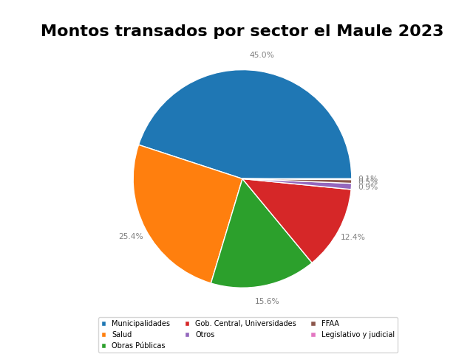

En la Región del Maule se generaron oportunidades por la modalidad Compra Ágil -que permite mayor participación de las Mipymes en compras de menores montos (igual o menor a 30 UTM)- por $$22.440.712.746 millones, las que se tradujeron en 33.172 órdenes de compra emitidas por los organismos públicos de la región. Se observó un crecimiento de 23,6%% (variación nominal) entre el 2022 y el 2023 en los montos transados en la Compra Ágil en la región, con una diferencia de 4.183 en órdenes de compra el 2023 si se compara con el 2022.